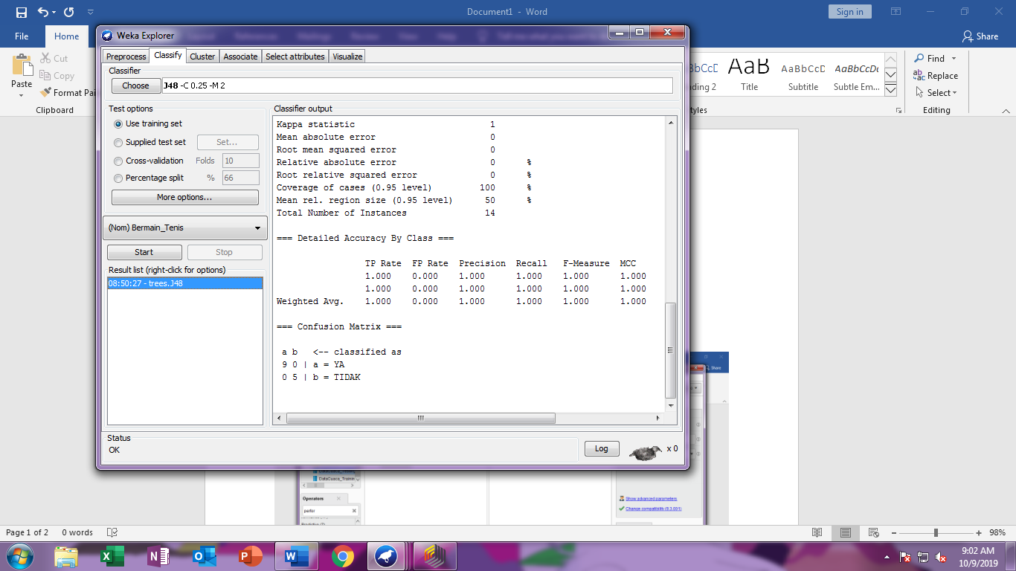

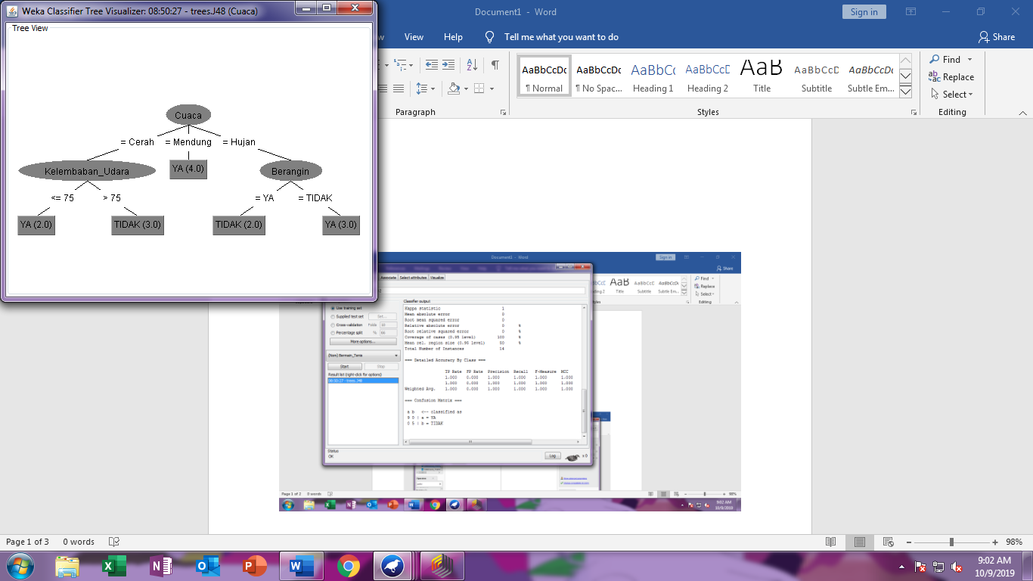

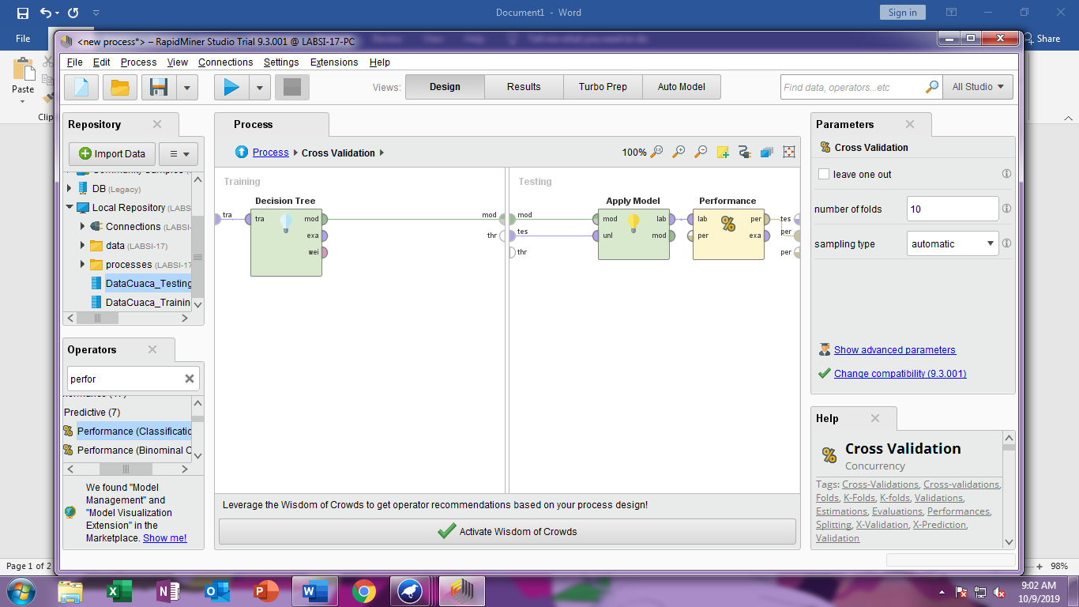

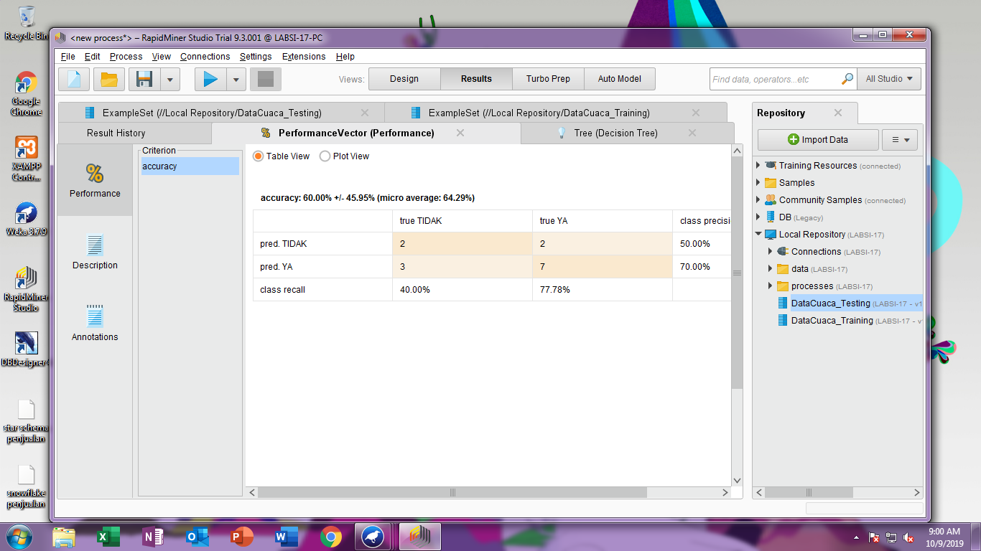

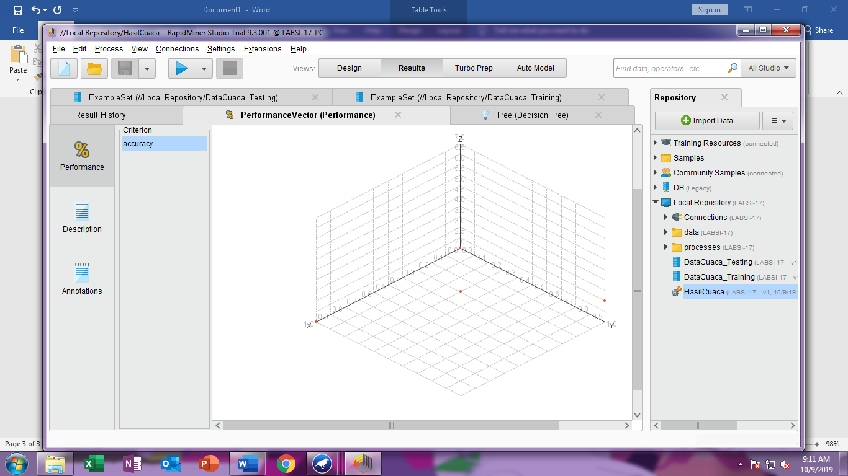

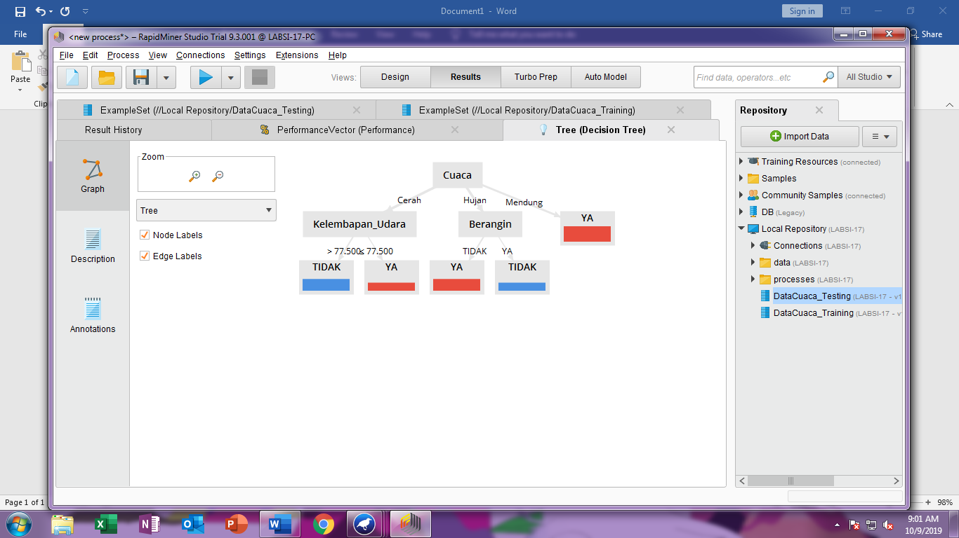

Tugas

|  |  |  |  |  |
| --- | --- | --- | --- | --- |
| Cuaca | Suhu | Kelembaban_udara | Berangin | Bermain_Tenis |
| Cerah | 75 | 65 | TIDAK | YA |
| Cerah | 80 | 68 | YA | YA |
| Cerah | 83 | 87 | YA | TIDAK |
| Mendung | 70 | 98 | TIDAK | YA |
| Mendung | 68 | 81 | TIDAK | YA |
| Hujan | 65 | 75 | TIDAK | YA |
| Hujan | 64 | 85 | YA | TIDAK |

2. 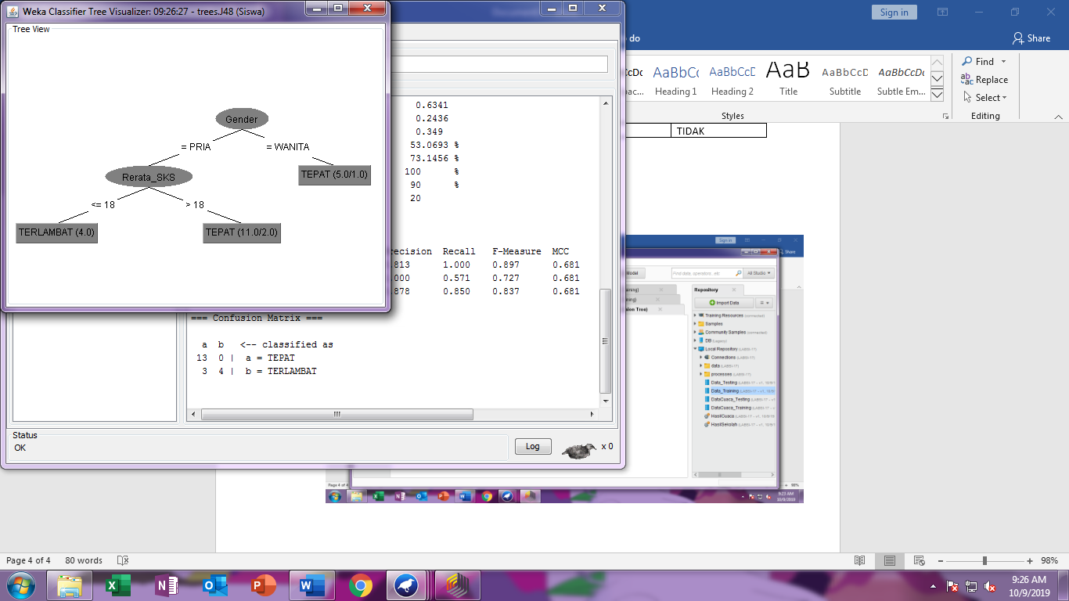

b. I. jumlah simpul daun pada pohon keputusan = 3

ii. jumlah simpul keseluruhan pada phon keputusan = 5

iii. waktu yang dibutuhkan untuk proses pelatihan = 0 detik

iv. tingkat ketepatan klasifikasi= 85%

v. tingkat ketidaktepatan klasifikasi = 15%

3 a

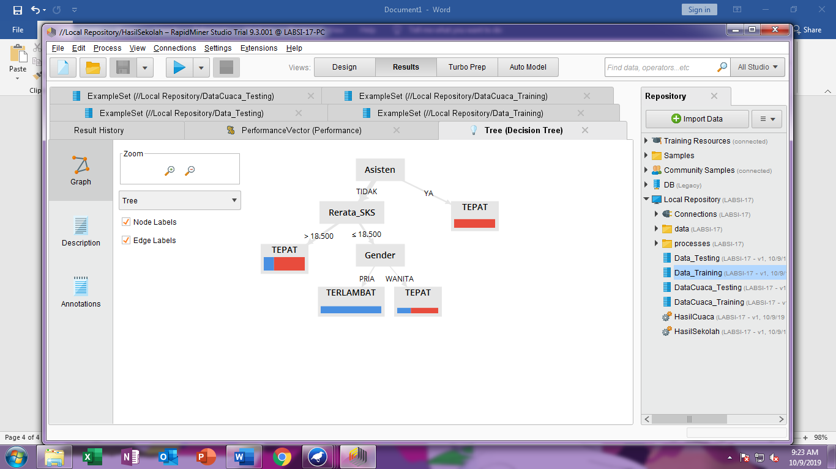

b.

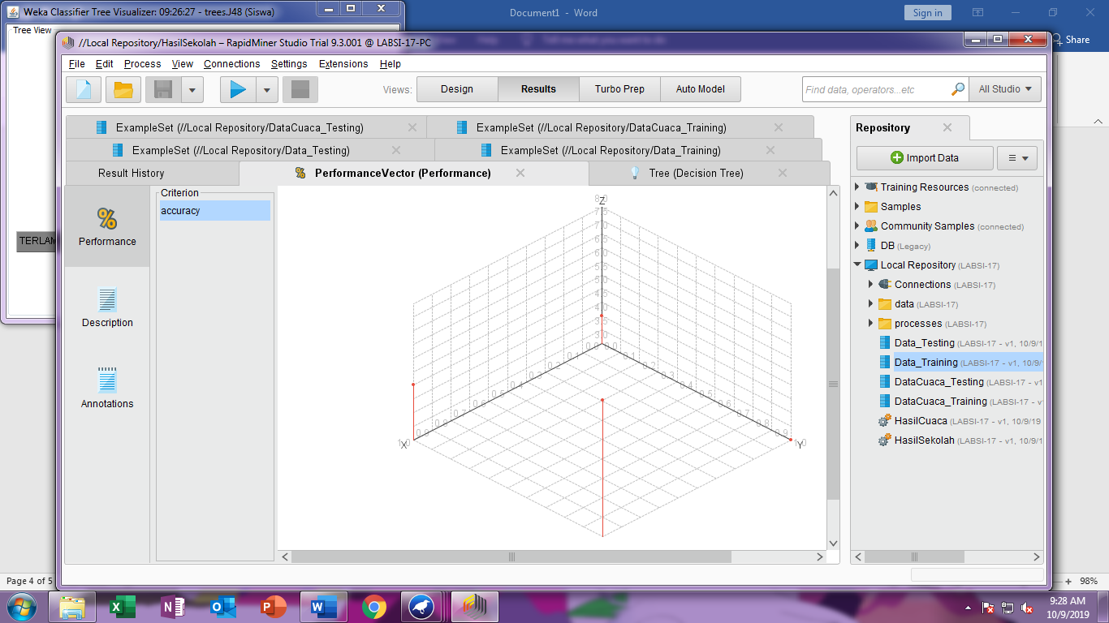

4.

Seseorang akan lulus dengan tepat jika kondisi sebagai berikut

Gender = wanita

Gender pria dengan rata – rata sks di atas 18

Seseorang akan lulus dengan terlambat jika kondisi sebagai berikut

Gender = pria dengan rata – rata sks kurang dari 18